Міністерство освіти і науки України

Національний університет „Львівська політехніка”

Кафедра ЕОМ



Звіт

з лабораторної роботи №2

з дисципліни: “Моделювання комп’ютерних систем”

на тему: “Структурний опис цифрового автомата”

Виконав:

ст. гр. КІ-201

Нескромний Д.П.

Прийняв:

Козак Н.Б.

Львів 2023

**Мета: “**На базі стенда реалізувати цифровий автомат світлових ефектів**”.**

**Варіант 4**

**Завдання:**

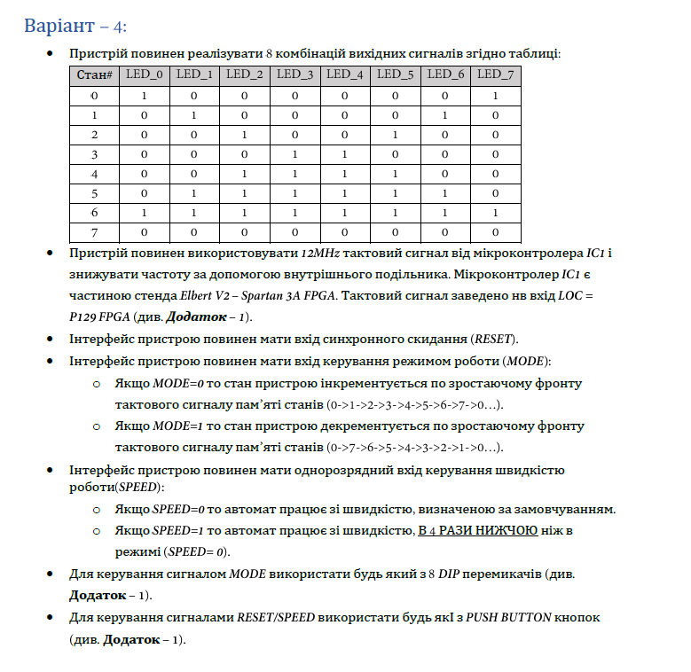

**Виконання:**

**1.** Створюю OutputLogic.vhd

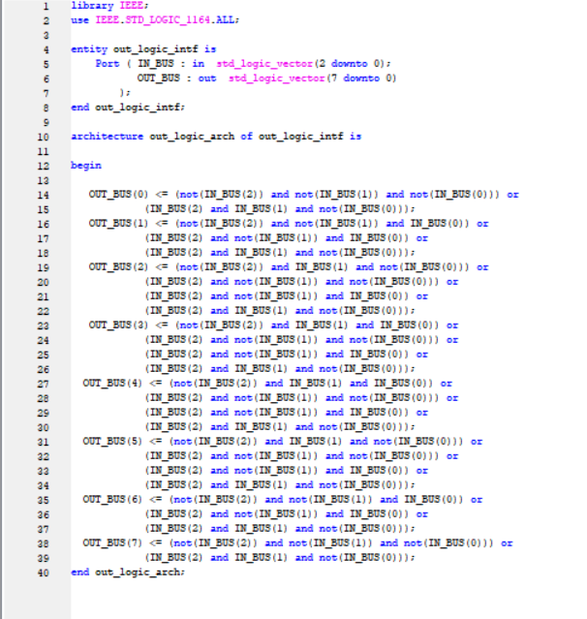

**2.** Створюю TransitionLogic.vhd

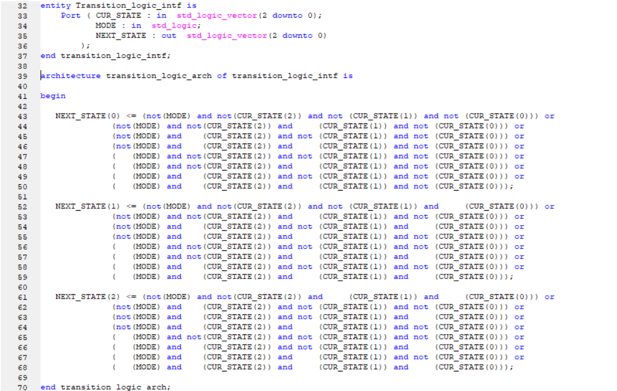

**3.** Створюю схему LightController.sch

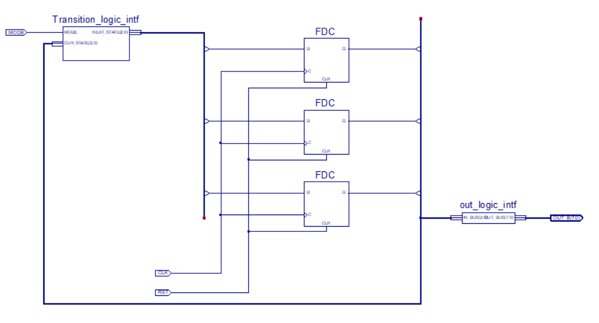

**4.** Створюю схему TopLevel.sch

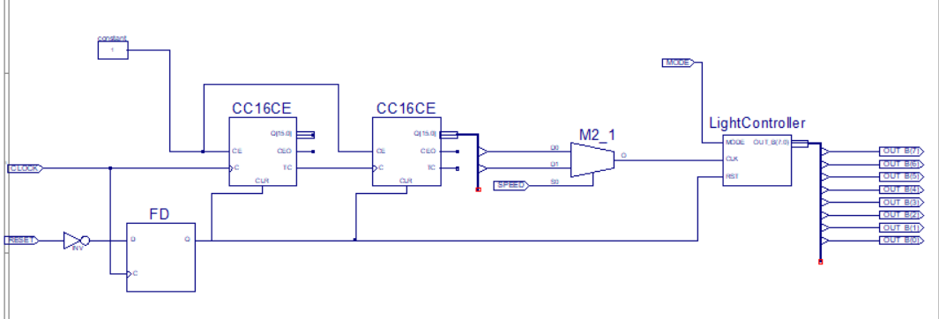

Щоб забезпечити можливість зменшення вхідної частоти в чотири рази, додаю мультиплексор.

**5.** Додаю файлConstraints.ucf

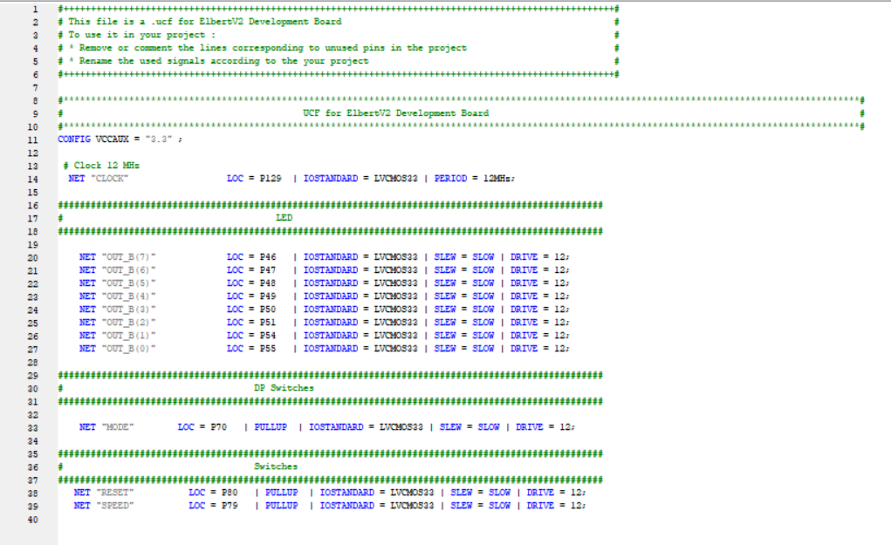

**6.** Симулюю роботу OutputLogic :

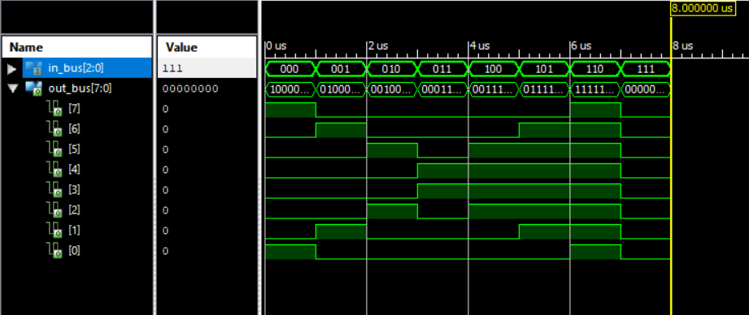

**7.** Симулюю роботу TransitionLogic :

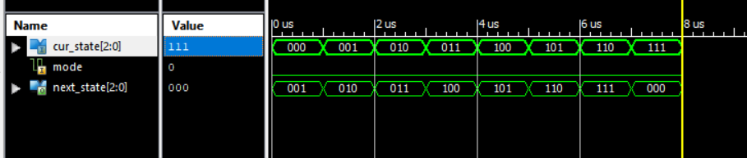

**8.** Симулюю роботу LightController.sch:

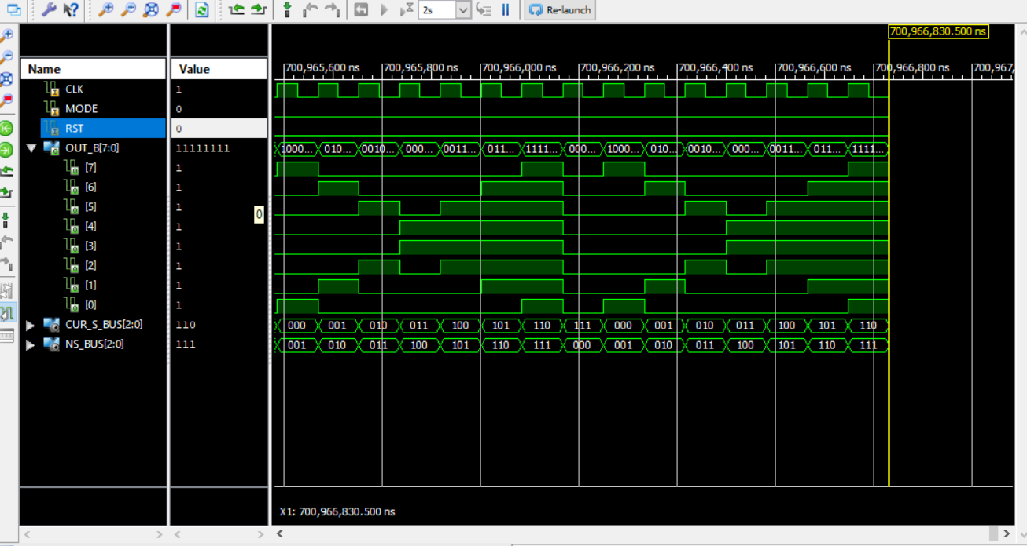

**9.** Симулюю роботу TopLevel.sch:

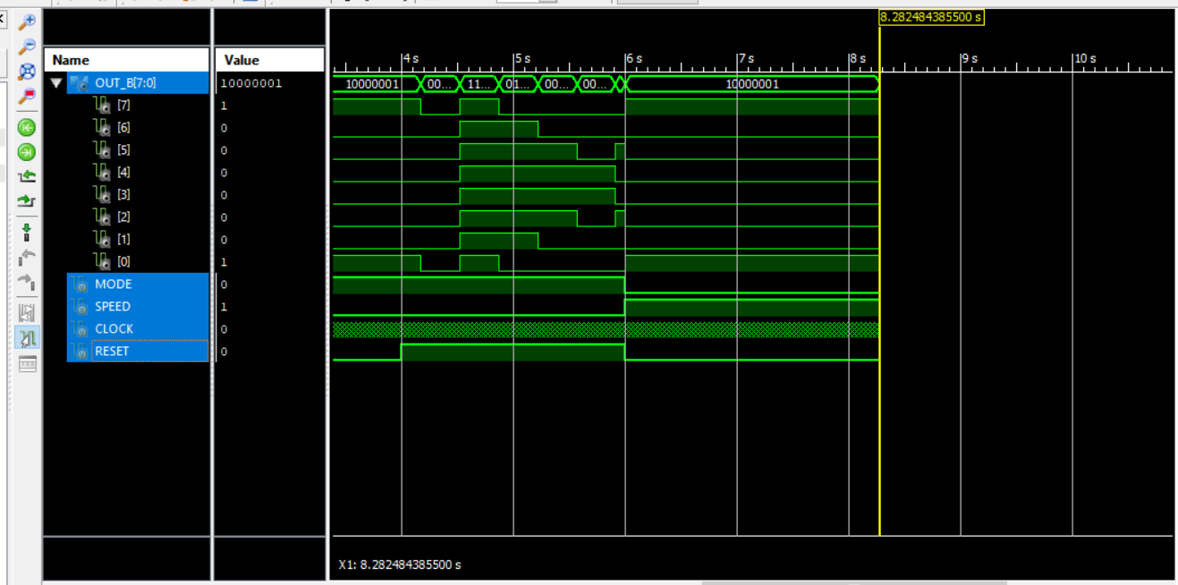

**10.** Генерую bin файл

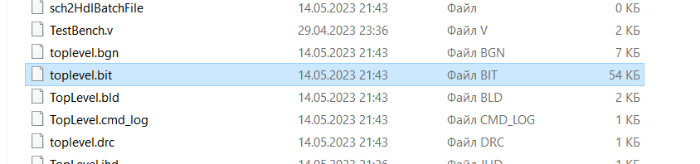

**Висновок:**На даній лабораторній роботі я на базі стенда Elbert V2- Spartan 3A FPGA реалізував цифровий автомат світлових ефектів. Навчився створювати нові елементи і описувати логіку їх роботи засобами VHDL.